به نام خدا

1. یک تصویر خالی با اندازه 512 در 512 ایجاد کنید و دایره­هایی با شعاع 16 با مراکز (200, 200), (232,200), (200,300), (248, 300), (200,400), (264,400 داخل آن قرار دهید و سپس دوباره تصویر را نمایش دهید.

نام و نام خانوادگی خود را در یک بخش از تصویر به انگلیسی بنویسید(با استفاده از دستورات opencv).

import cv2

import numpy as np

c = [(200,200),(264,400),(200,400),(248,300),(200,300),(232,200),(200,200)]

img = np.ones(shape=[512,512,3], dtype=np.uint8)

cv2.putText(img,"Marzieh Amiri",(130,100),cv2.FONT_HERSHEY_DUPLEX,1,(255,0,200),2)

cv2.putText(img,"Image Processing",(100,50),cv2.FONT_HERSHEY_SIMPLEX,1,(255,255,255),3)

for item in c:

    cv2.circle(img,item,16,[255,0,200],-1)

cv2.imshow("Image Processing",img)

k = cv2.waitKey(0)

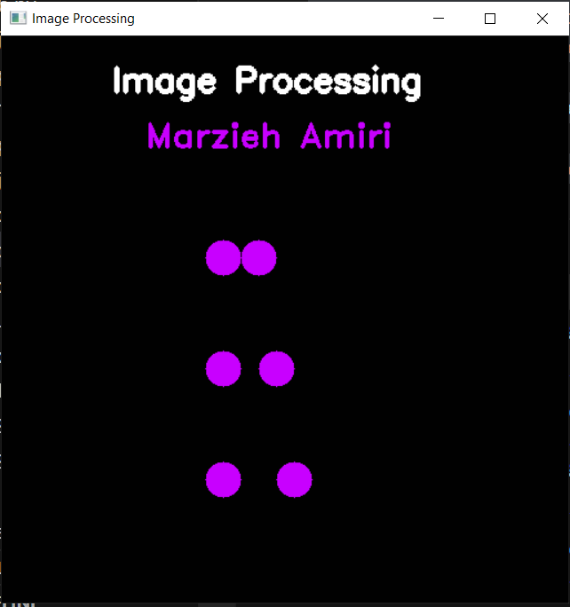

1. 1تصویر زیر را به تصویر سطوح خاکستری تبدیل کنید و عملیات زیر را روی آن انجام دهید.

الف) برروی 5 خال که روی صورت این فرد وجود دارد 5 دایره سفید با شعاع یکسان (با انتخاب خودتان) رسم کنید و تصویر را نمایش دهید.( یک خال روی بینی و چهار خال روی سمت راست صورت)

import cv2

import numpy as np

c = [(194,80),(240,154),(179,165),(174,199),(204,238)]

img=cv2.imread('2.jpg',cv2.IMREAD_GRAYSCALE)

for item in c:

    cv2.circle(img,item,7,(255,255,255),2)

cv2.imshow('Image Processing',img)

cv2.waitKey(0)

cv2.destroyAllWindows()

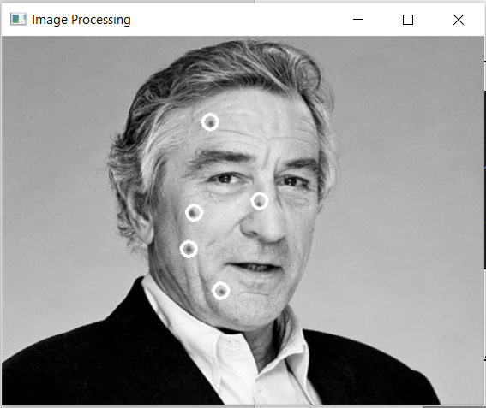

ب) در محل خالها به جای رنگ سفید یک رنگ دیگر (میانگین رنگ یک بخش از پیشانی) انتخاب کنید و قرار دهید و تصویر را نمایش دهید.

import cv2

import numpy as np

c = [(194,80),(240,154),(179,165),(174,199),(204,238)]

img=cv2.imread('2.jpg',cv2.IMREAD_GRAYSCALE)

m = int(np.mean(img[60:90, 220:250]))

for i in c:

    cv2.circle(img,i,8,(m,0,0),-1)

cv2.imshow('Image processing',img)

cv2.waitKey(0)

cv2.destroyAllWindows()

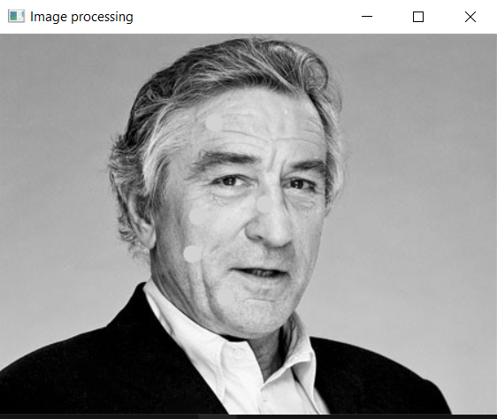

1. تصویر زیر را بخوانید و به سطوح خاکستری تبدیل کنید. (بصورتیکه هر پیکسل 8 بیتی باشد)

الف) صفحات بیتی 1 تا 8 را برای این تصویر بدست آورید و آنها را نمایش دهید.

ب) تصویر سوال 1 را باینری کنید و یکبار در صفجه بیتی 1 و یکبار 5 جایگزین کنید و تصاویر بوجود آمده را مجددا نمایش دهید.

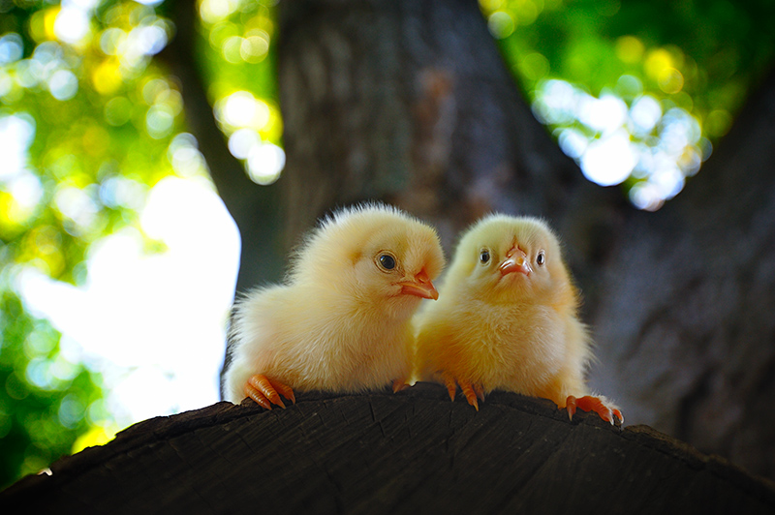

import cv2

import numpy as np

import sys

from PIL import Image

img = cv2.imread('1.jpg',cv2.IMREAD_COLOR)

#convert to gray

gray = cv2.cvtColor(img,cv2.COLOR_BGR2GRAY)

width,height, = gray.shape

list0 = [] #first bit

list1 = [] #second bit

list2 = [] #third bit

list3 = [] #forth bit

list4 = [] #fifth bit

list5 = [] #sisxth bit

list6 = [] #seventh bit

list7 = [] #eighth bit

mylist = []

mylist2 = []

myStr = ""

#convert decimal to binary

'''

def DecimalToBinary(num):

    while num >= 1:

        mylist2.append(num % 2)

        num = num // 2

    myStr = "".join(map(str,mylist2))

    return myStr

'''

for i in range(0,width) :

    for j in range(0,height):

        mylist.append( bin(gray[i][j])[2:])

mylist = list(map(lambda x:x.zfill(8),mylist))

mylist = list(map(lambda x:x[::-1],mylist))

for item in mylist:

    list0.append(int(item[0]))

    list1.append(int(item[1])*2**1)

    list2.append(int(item[2])*2**2)

    list3.append(int(item[3])*2**3)

    list4.append(int(item[4])*2**4)

    list5.append(int(item[5])*2**5)

    list6.append(int(item[6])*2**6)

    list7.append(int(item[7])*2**7)

img_0=np.uint8(np.reshape(list0,(width,height)))

img_1=np.uint8(np.reshape(list1,(width,height)))

img_2=np.uint8(np.reshape(list2,(width,height)))

img_3=np.uint8(np.reshape(list3,(width,height)))

img_4=np.uint8(np.reshape(list4,(width,height)))

img_5=np.uint8(np.reshape(list5,(width,height)))

img_6=np.uint8(np.reshape(list6,(width,height)))

img_7=np.uint8(np.reshape(list7,(width,height)))

cv2.imshow('level0',img_0)

k = cv2.waitKey(0)

if k == 27:

    cv2.destroyAllWindows()

cv2.imshow('level1',img_1)

k = cv2.waitKey(0)

if k == 27:

    cv2.destroyAllWindows()

cv2.imshow('level2',img_2)

k = cv2.waitKey(0)

if k == 27:

    cv2.destroyAllWindows()

cv2.imshow('level3',img_3)

k = cv2.waitKey(0)

if k == 27:

    cv2.destroyAllWindows()

cv2.imshow('level4',img_4)

k = cv2.waitKey(0)

if k == 27:

    cv2.destroyAllWindows()

cv2.imshow('level5',img_5)

k = cv2.waitKey(0)

if k == 27:

    cv2.destroyAllWindows()

cv2.imshow('level6',img_6)

k = cv2.waitKey(0)

if k == 27:

    cv2.destroyAllWindows()

cv2.imshow('level7',img_7)

k = cv2.waitKey(0)

if k == 27:

    cv2.destroyAllWindows()

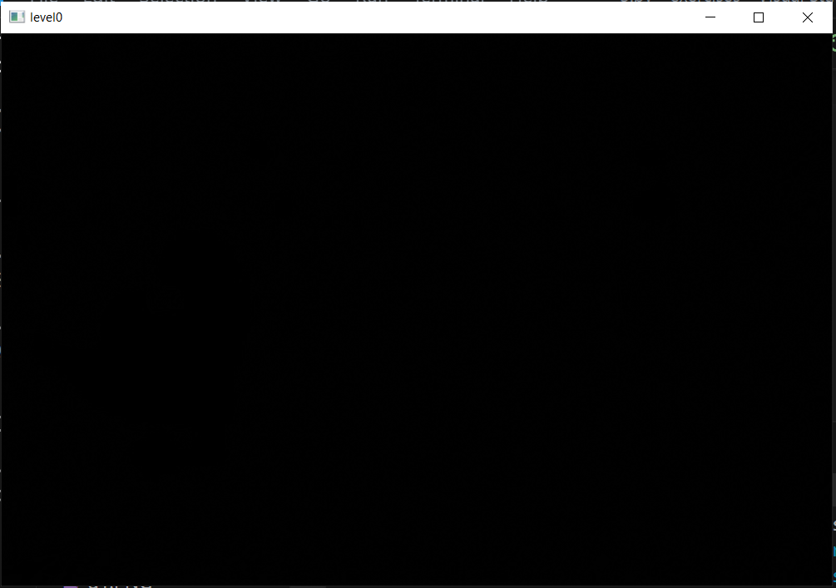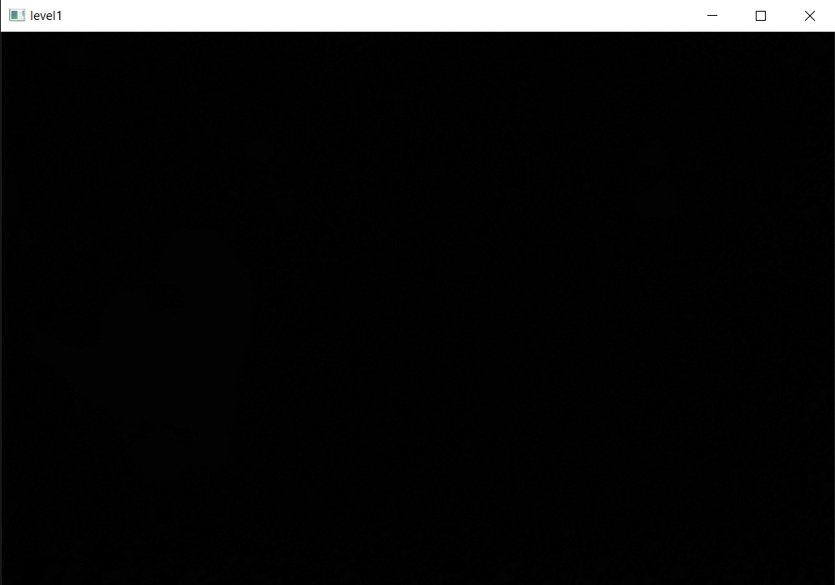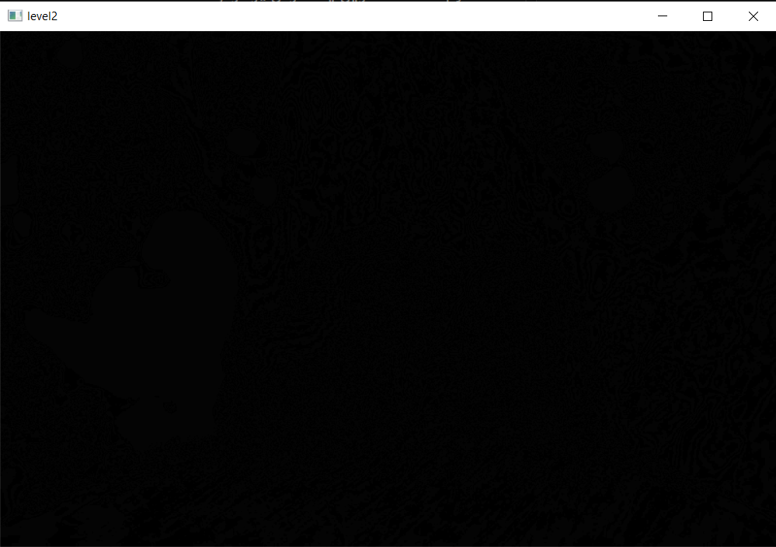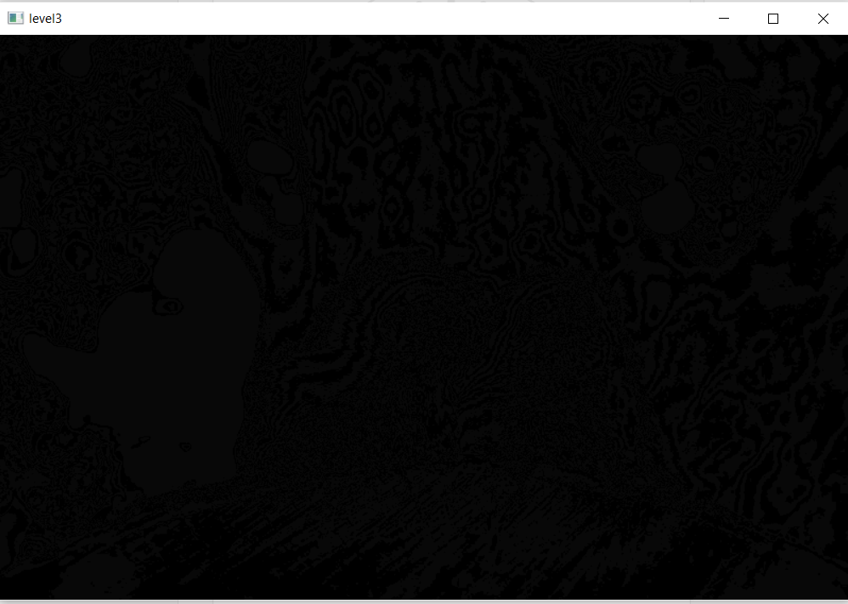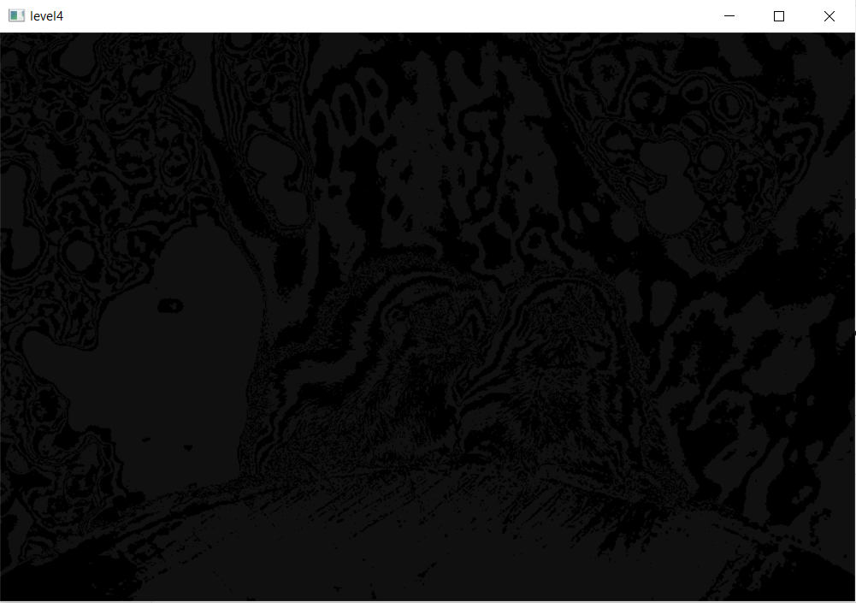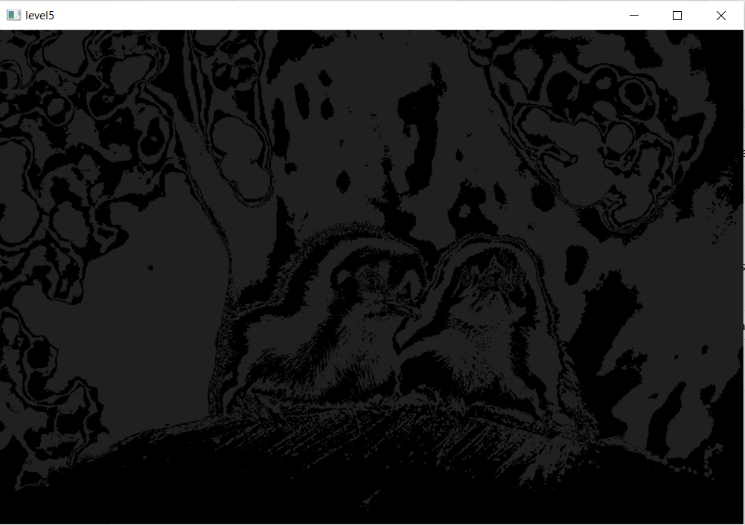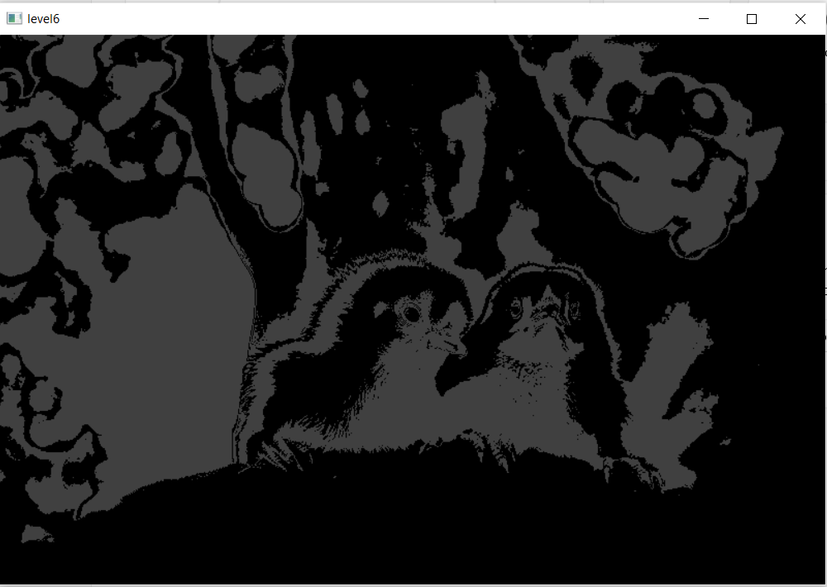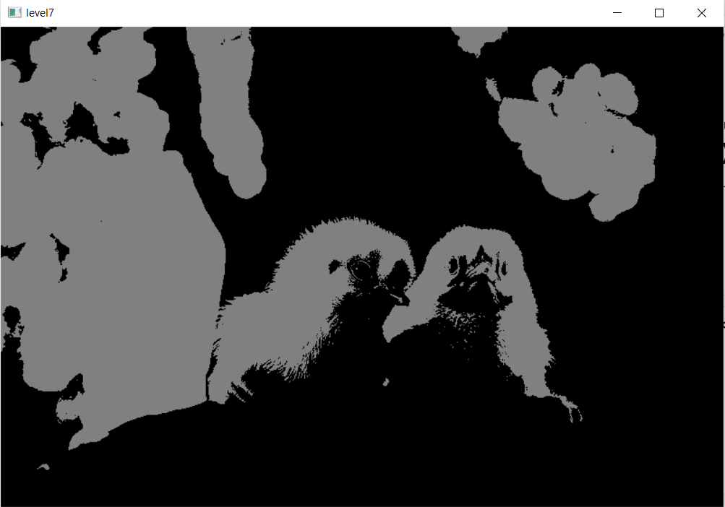

b)

import cv2

import numpy as np

import matplotlib.pyplot as plt

c = [(200,200),(264,400),(200,400),(248,300),(200,300),(232,200),(200,200)]

img = np.ones(shape=[512,512,3], dtype=np.uint8)

cv2.putText(img,"Marzieh Amiri",(130,100),cv2.FONT_HERSHEY_DUPLEX,1,(255,0,200),2)

cv2.putText(img,"Image Processing",(100,50),cv2.FONT_HERSHEY_SIMPLEX,1,(255,255,255),3)

for item in c:

    cv2.circle(img,item,16,[255,0,200],-1)

cv2.imshow("Image Processing",img)

k = cv2.waitKey(0)

if k == 27:

        cv2.destroyAllWindows()

gray = cv2.cvtColor(img, cv2.COLOR_BGR2GRAY)

ret,thresh = cv2.threshold(gray,70,255,0)

cv2.imshow("Binary Image", thresh)

cv2.waitKey(0)

cv2.destroyAllWindows()

lst = []

for i in range(thresh.shape[0]):

    for j in range(thresh.shape[1]):

         lst.append(np.binary_repr(thresh[i][j] ,width=8))

one_bit_img = (np.array([int(i[7]) for i in lst],dtype = np.uint8) * 1).reshape(thresh.shape[0],thresh.shape[1])

five_bit_img = (np.array([int(i[3]) for i in lst],dtype = np.uint8) * 16).reshape(thresh.shape[0],thresh.shape[1])

final = cv2.hconcat([one_bit_img,five_bit_img])

cv2.imshow('final',final)

cv2.waitKey(0)

